

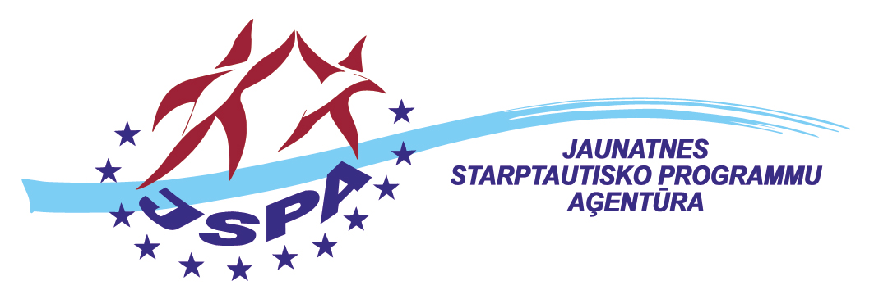
30.10.2012.
Veiksmīga komunikācija – sasniedz jaunas virsotnes!

Kā veidot komunikācijas stratēģiju organizācijai?
Kā nodot savu lielisko ideju plašākai sabiedrībai?
Kā piesaistīt jauniešus projektam?
Lai atrastu atbildes uz šiem un citiem jautājumiem, piesakies darba ēnošanas pasākumam! Šī projekta ietvaros viens pārstāvis no organizācijas un viens Komunikācijas studiju students dosies uz pašu izvēlētu biedrību vai iestādi citā valstī, lai mācītos jaunus veidus, kā strādāt ar informāciju un lai dalītos savā pieredzē.
Valsts un organizācija tiks izvēlēta, balstoties uz organizācijas vajadzībām. Pēc vizītes abi dalībnieki veidos ilgtspējīgu komunikācijas stratēģiju organizācijai.
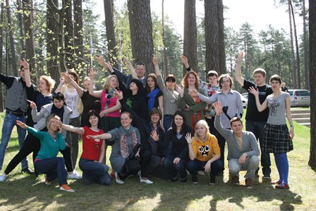
Ieguvumi organizācijai - jauna stratēģija, kā uzlabot savu darbu komunikācijas jomā un kā veidot savas aktivitātes redzamas sabiedrībai, šādā veidā paaugstinot aktivitāšu ietekmi uz sabiedrību.
Ieguvumi studentam - praktiska pieredze komunikācijas stratēģiju veidošanā un iespēja iepazīt un analizēt ārzemju organizācijas darbu. Šis projekts var tikt izmantots kā bakalaura vai maģistra darba tēma.
Praktiskas detaļas:
- vizītes garums 7 dienas, norises laiks tiks saskaņots ar abiem izvēlētajiem dalībniekiem;
- dalības maksa 30 eiro;
- ceļa izmaksas un uzturēšanās izmaksas abiem dalībniekiem tiek apmaksātas;
- izvērtējot saņemtos organizāciju un studentu pieteikumus, projekta organizatori izvēlēsies vienu organizācijas pārstāvi un studentu (-i), kas veidos darba ēnošanas pāri.
Piesakies līdz 20. novembrim, aizpildot anketu tīmekļa vietnē www.jaunatne.gov.lv
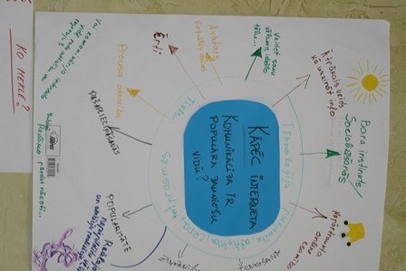
Projekts tiks finansēts no ES programmas „Jaunatne darbībā”.
Papildus informācija:
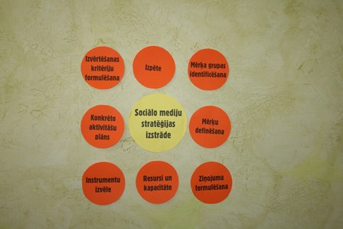
Vladislava Šķēle
V/A „Jaunatnes starptautisko programmu aģentūra”
Eiropas Savienības programmu daļas projektu koordinatore
E-pasts: vladislava.skele@jaunatne.gov.lv
Tālr. +371 67358069

